11. V BOJU ZA SVOBODO

Navodila za reševanje delovnega lista:
- prebere nalogo na delovnem listu, odgovori na zastavljena vprašanja in odgovore odda v eListovnik;
- sodeluje z argumenti v forumu spletne učilnice;
- v eListovnik odda poročilo o skladbi in avtorju.

Delovni list

- V letih 1848/1849 je Evropo zajel val revolucij. Upor je spodbudilo nezadovoljstvo meščanstva, ki je zahtevalo zase več političnih pravic in delavstvo zaradi velike gospodarske krize leta 1847. Zapiši še tretji pomembni razlog za začetek revolucij.

- Revolucionarno vrenje se je dogajalo tudi na območju Apeninskega polotoka in Padske nižine. Oglej si zemljevid in sliko ter odgovori na vprašanja.

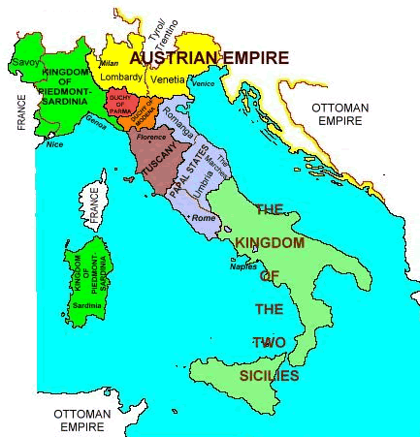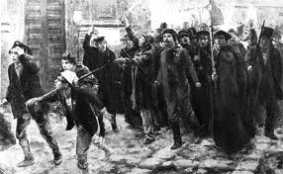

- V kateri državni tvorbi so nemiri izbruhnili najprej in zakaj?
- Kaj so uporniki zahtevali?

- Marca 1848 so nemiri izbruhnili tudi v gospodarsko najbolj razvitih delih današnje Italije. Oglej si slike in odgovori na vprašanji.

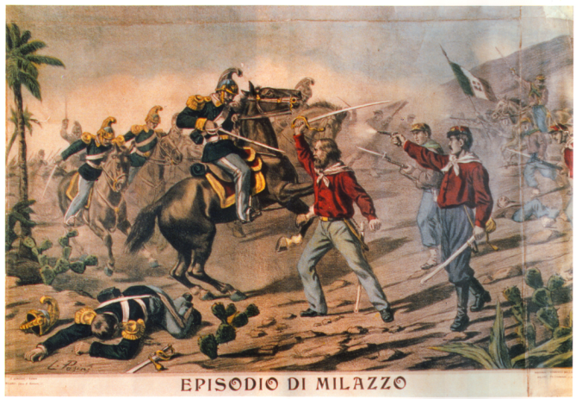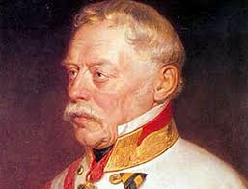

- Kje so izbruhnili nemiri in kdo je vodil avstrijske čete proti upornikom?

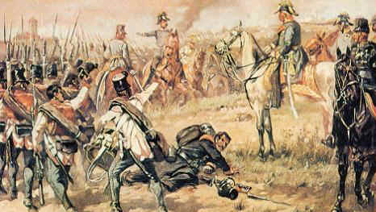

- Kje je prišlo do odločilnega spopada in kakšen je bil epilog bitke?

- Revolucija je zajela tudi Francijo. Oglej si slike in odgovori na vprašanja.
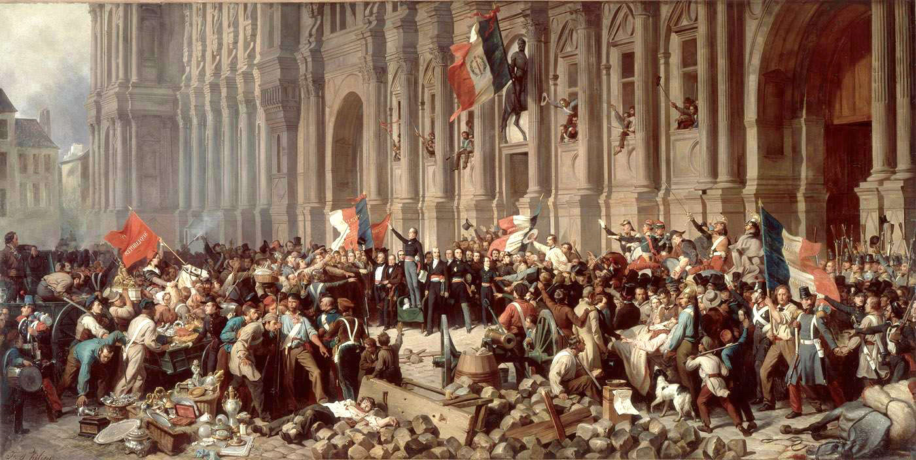

Demonstranti pred mestno hišo v Parizu leta 1848.

- Kateri sloj prebivalstva je zahteval svoje pravice pred pariško mestno hišo?
- Kakšne so bile njihove zahteve?

- Kakšna je bila reakcija kralja, ki je tedaj vodil Francijo?

- Kateri kralj je vodil Francijo v tem času (pomagaj si s spodnjo sliko)?
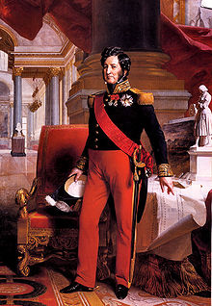

- Zapiši, kakšne konkretne uspehe in spremembe so za francosko družbo dosegli uporniki.

- Francozi so se decembra 1848 odločili tudi za spremembo državne ureditve (pomagaj si spodnjo sliko). Zakaj?
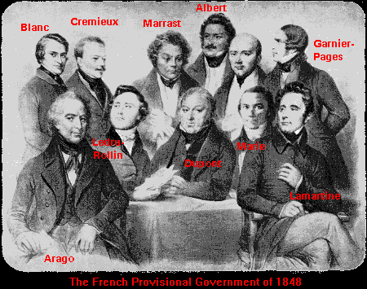

- Za kakšno državno ureditev gre in kdo je postal njen novi predsednik (pomagaj si s spodnjo sliko)?

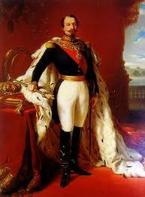

- Revolucionarno vrenje je izbruhnilo tudi v nemških državah. Oglej si slike in odgovori na vprašanja.
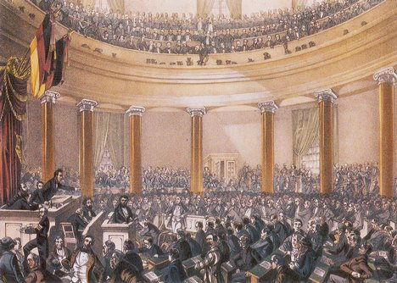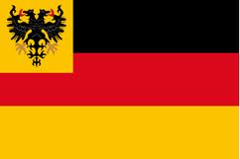
- Kakšne so bile glavne pridobitve revolucije?

- Pojasni ali je bil glavni cilj upornikov dosežen?

- Revolucija je zajela tudi Habsburško monarhijo. Oglej si karikaturo in odgovori na vprašanji.

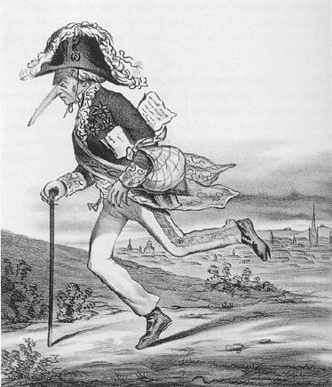

- Kako je na revolucionarno dogajanje reagiral avstrijski cesar Ferdinand I.?

- Pojasni karikaturo.

- Habsburška monarhija je dobila novo ustavo. Oglej si sliko in odgovori na vprašanji.

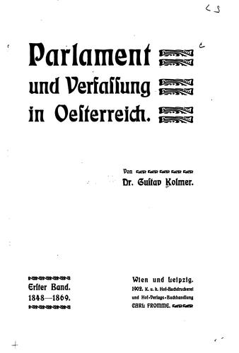
- Kakšne novosti je za državo uvajala nova ustava?
- Kako so bile z vsebino ustave zadovoljne ljudske množice?

- Pomembno vlogo je imel tudi Hans Kudlich, prikazan na sliki spodaj.
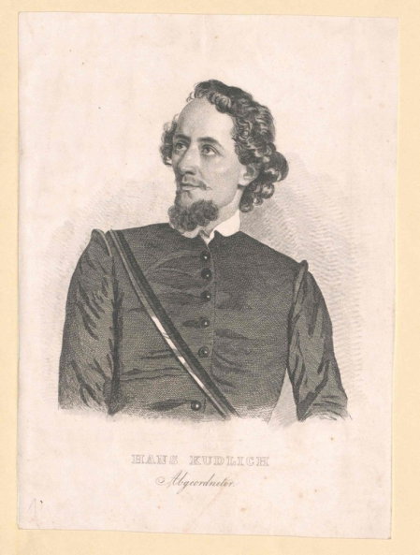

- Kdo je bil Hans Kudlich?
- Pojasni konkretne spremembe, ki jih je bil deležen kmet po sprejetju njegovega predloga zakona?

- Na Dunaju je po revoluciji 1848 sledila sprememba na prestolu.
Zavladal je cesar Franc Jožef, ki je postavil na čelo vlade Feliksa Schwarzenberga. Oba državnika sta prikazana na spodnjih slikah.

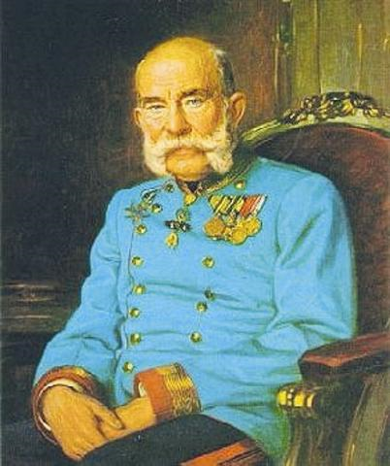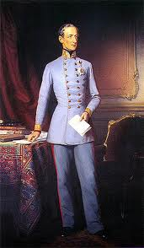

- Opiši politične usmeritve in ukrepe obeh državnikov na notranje političnem področju.

- Kako sta reševala nacionalne zahteve v severni Italiji in na Ogrskem in kdo jima je pri tem pomagal?

- S pomočjo spletnega iskalnika Google prisluhni zvočnemu posnetku na naslovu:
http://www.youtube.com/watch?v=FHFf7NIwOHQ, nato zberi čim več podatkov o skladatelju, o času nastanka in komu je skladba posvečena in zakaj? Poročilo oddaj v eListovnik.

Slikovno gradivo in zemljevidi so povzeti iz javnih domen Wikipedije.

